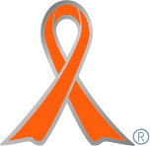
平成27年度
学生によるオレンジリボン運動
大学 実施報告書

実施主体 打田ゼミと賛同者
実施内容 平成27年10月24日、25日の大学祭にて啓発活動
➀事前に取り組んだ内容
大学内の数ヶ所にオレンジリボンポスターを掲示した。ソーシャルワーク演習(2年生)で画用紙にオレンジリボンを描き、自分の言葉でメッセージを書いた。そのポスターを当日イベント会場に掲示した。
2年の児童福祉論の授業で児童虐待については学んでいる。

②実施期間に取り組んだ具体的内容
イベント会場のテントにポスター掲示とアンケート記入席を設置。また内外の参加者に呼びかけてアンケートの依頼をした。このアンケートを通して児童虐待の理解を深めようとした。積極的に記入していただいた人、やや消極的な人もおられたが、学生は会場内を歩き、話し、アンケートを書いていただいた。100人の人に記入していただいた。

③オレンジリボン運動を終えて・・・ |  | 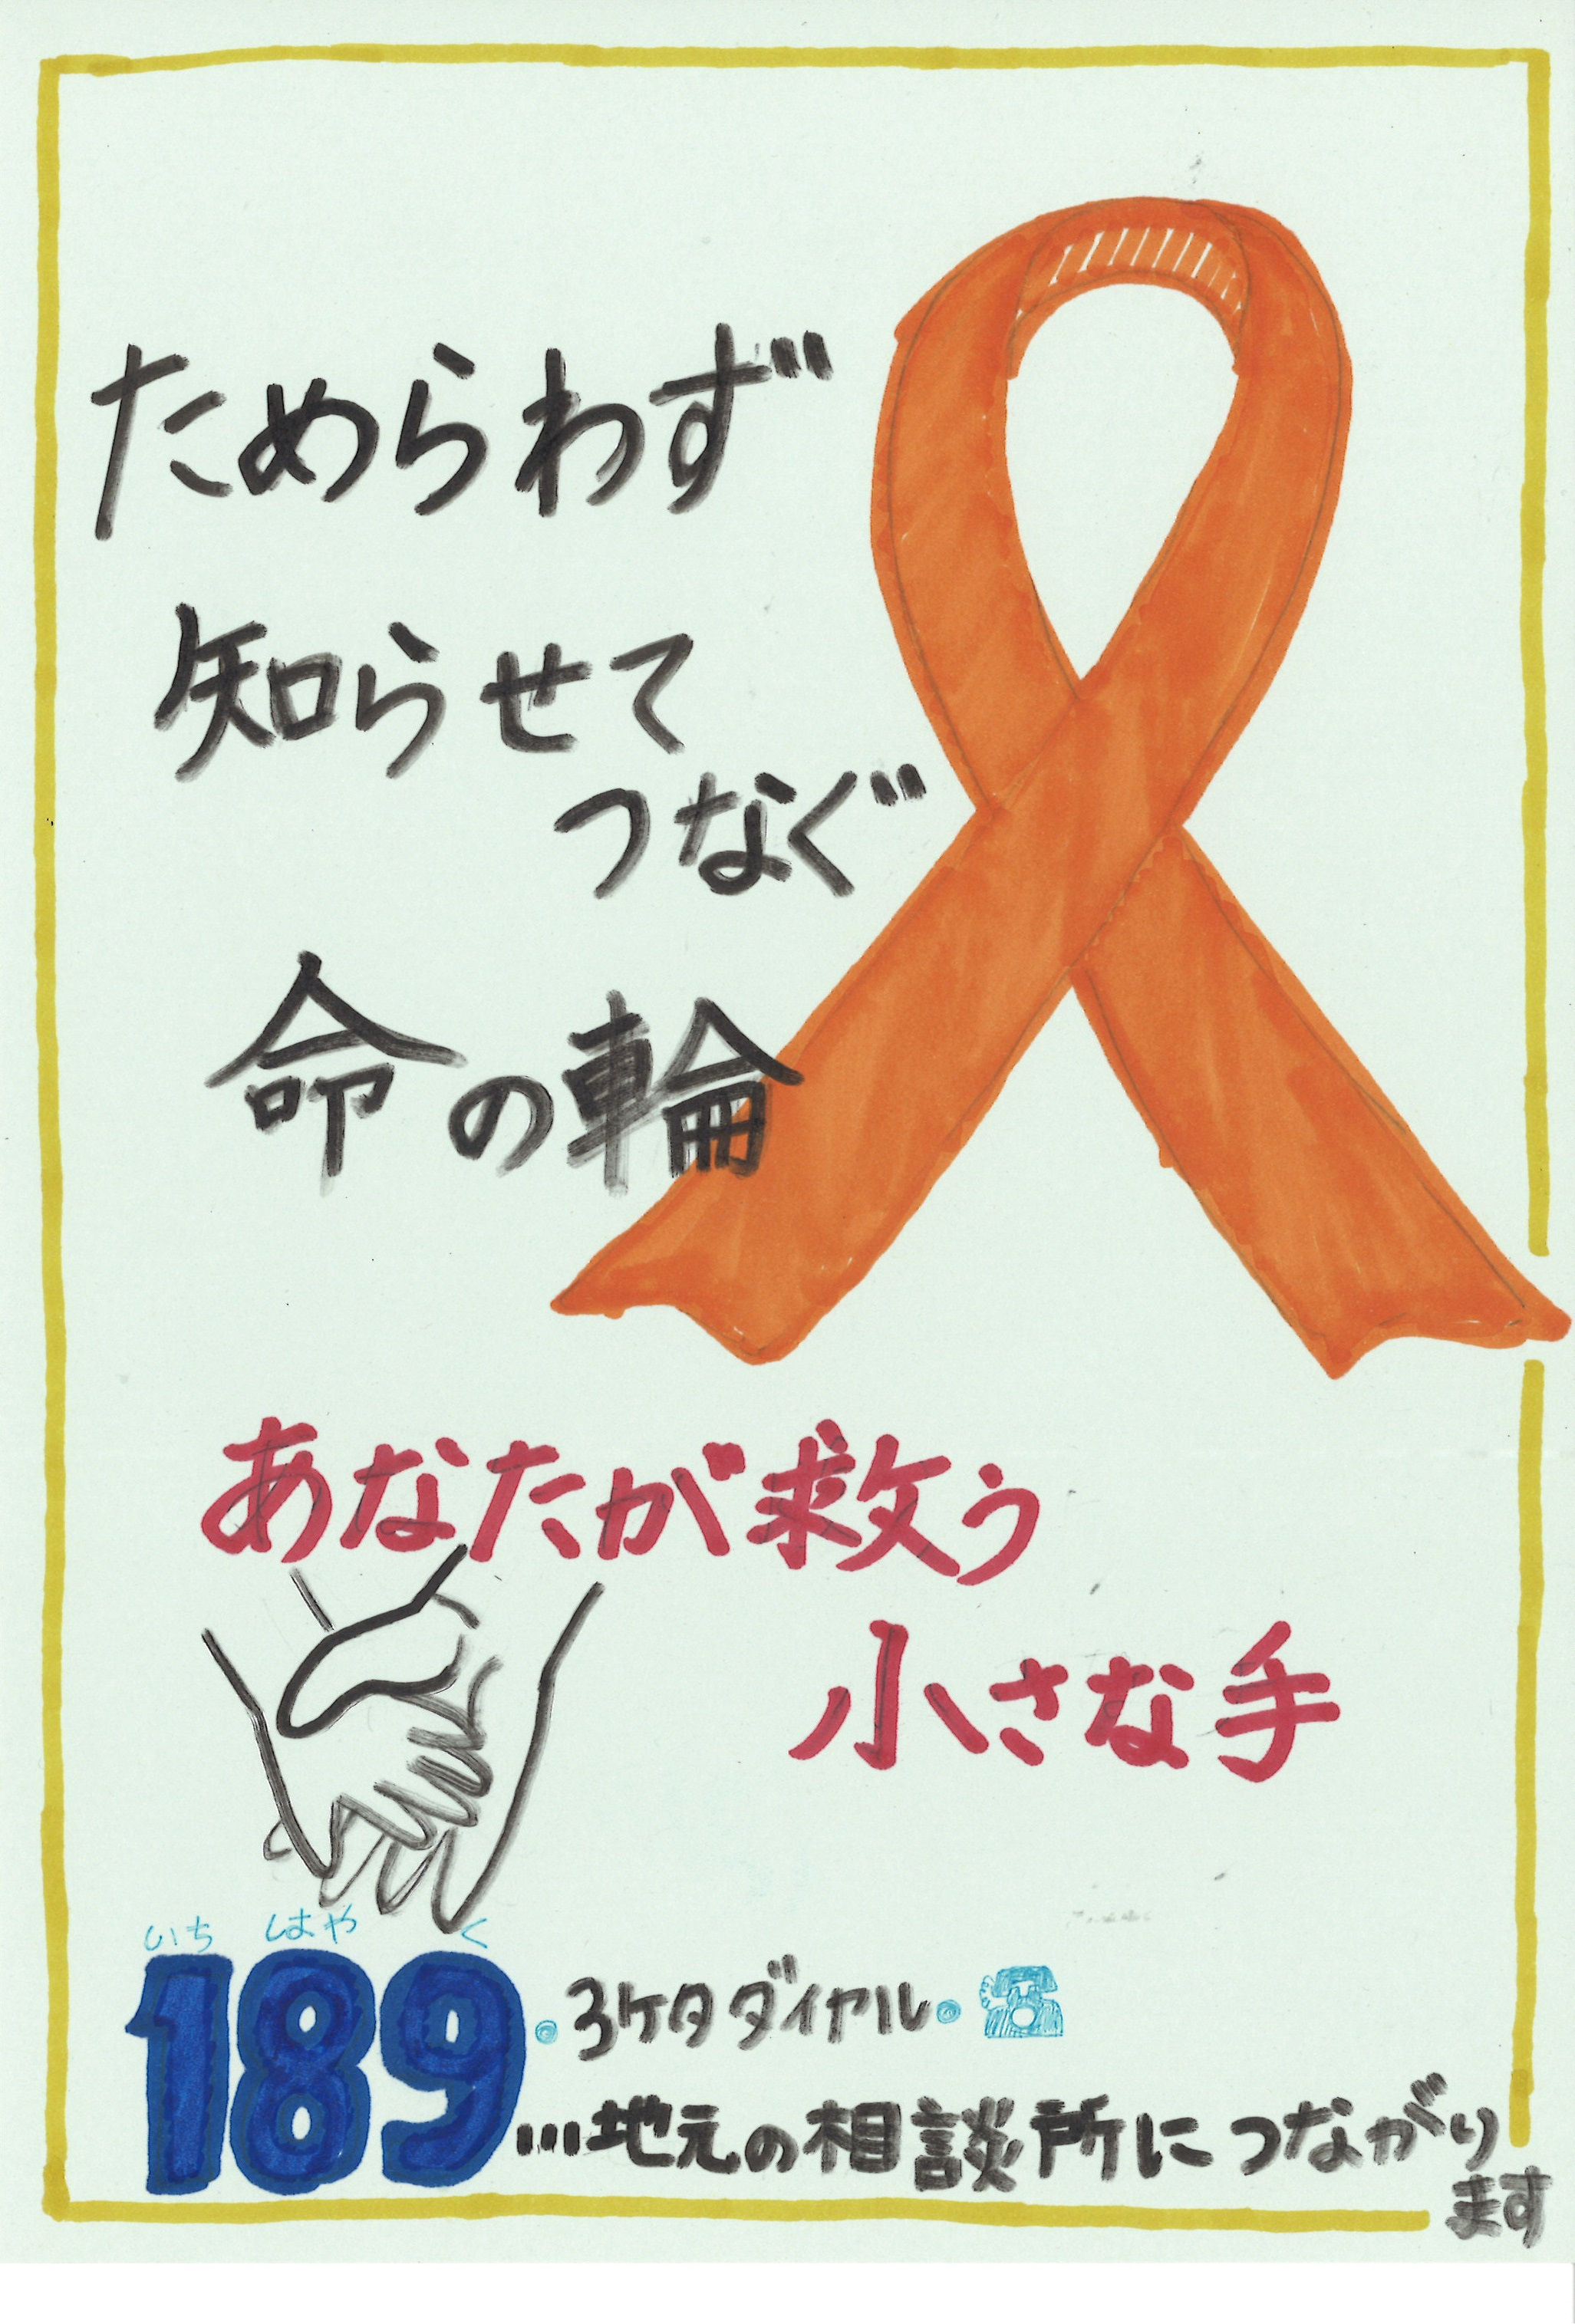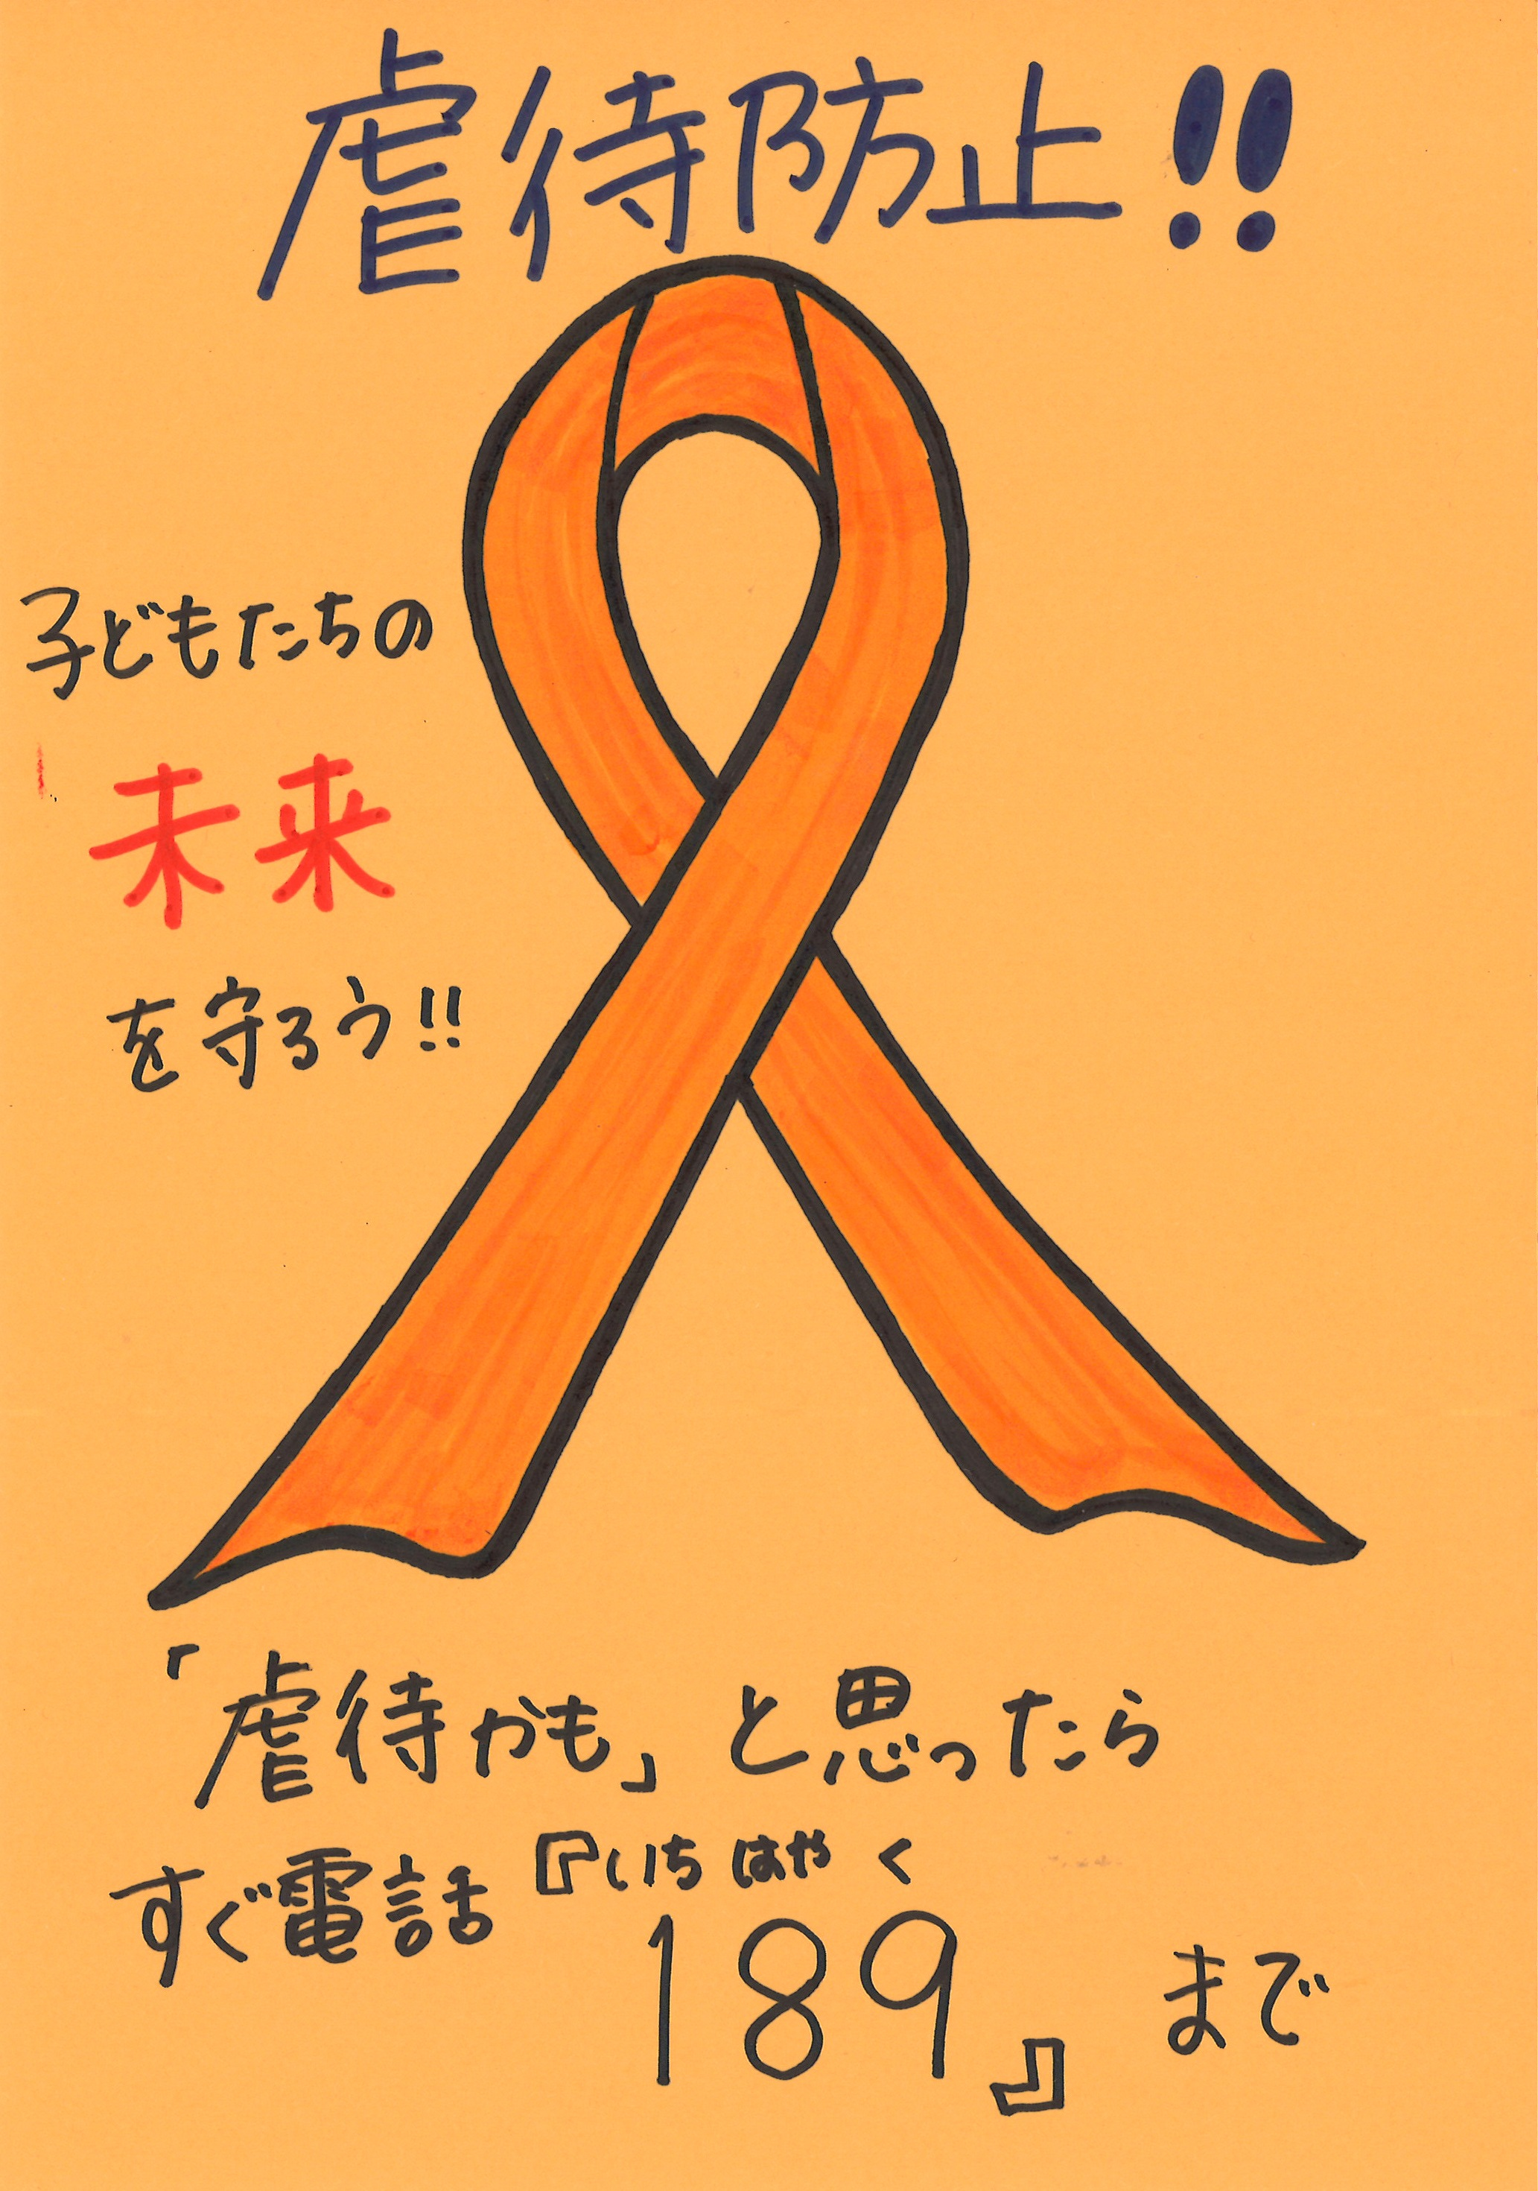  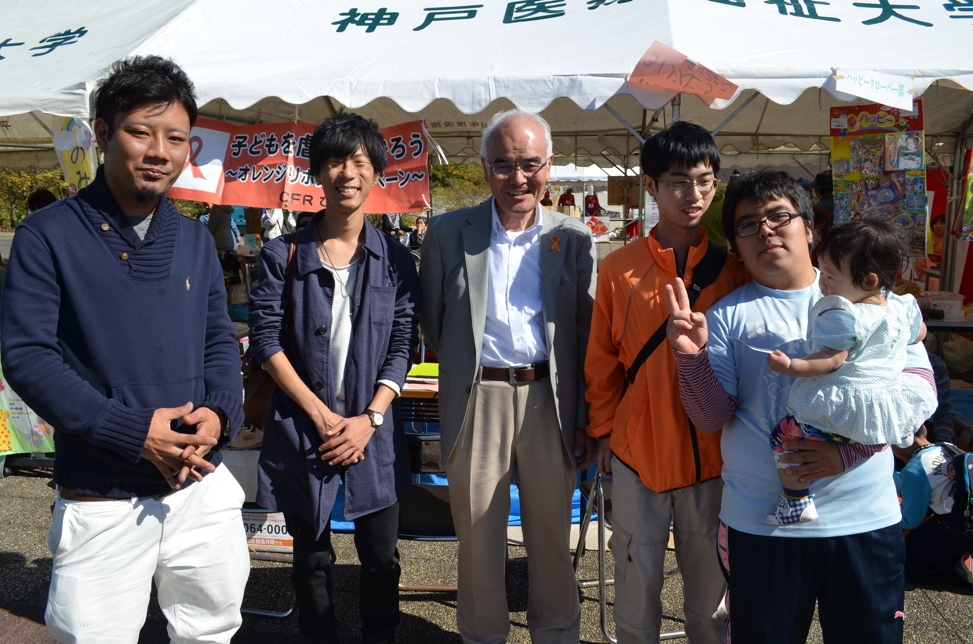
【事務担当の学生の思ったこと】
・目の前で虐待かもという行為があっても何も出来ない人が多いと感じた。私も実際にこのようなことに出くわしたら声がかけられずに黙って見て見ぬふりをしてしまうかもしれないと思った。
・虐待について質問すると「虐待を受けたことがない私は幸せだと思った」親に感謝したいと答えた人もいる。
・虐待は絶対にあってはならない。真剣に考えている人が多く、子どもを取りまく良い環境づくりが大切であると考えることが出来た。

【神戸医療福祉大学】 http://www.kinwu.ac.jp/

